DATA ACCESS LAYER İŞLEMLERİ
İlk olarak DAL’da Abstract klasöründe IGenericDal isimli bir interface oluşturulur.
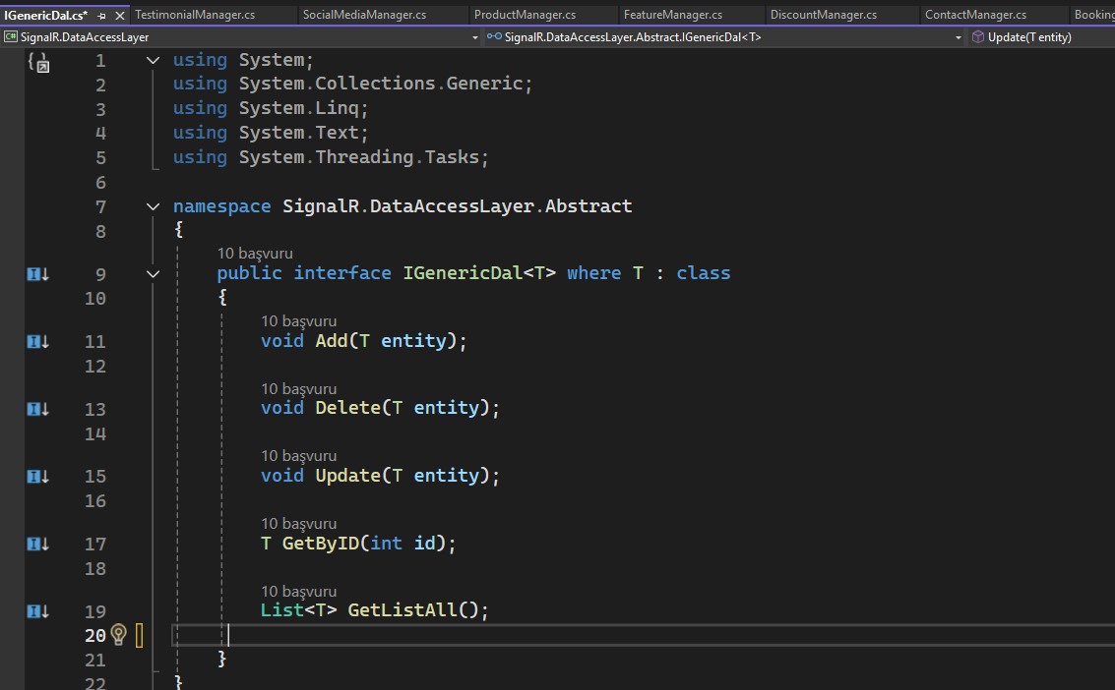

Ardından tüm sınıflar için interface oluşturulur ve IGeneriDal’dan miras alınır.
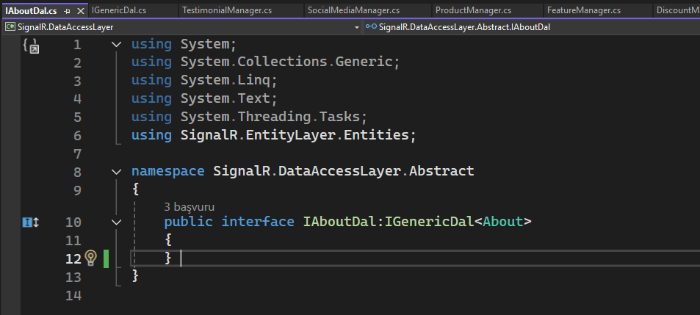
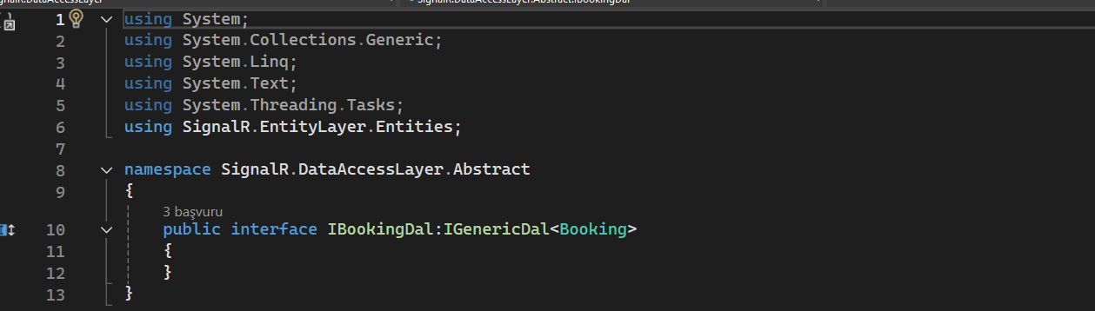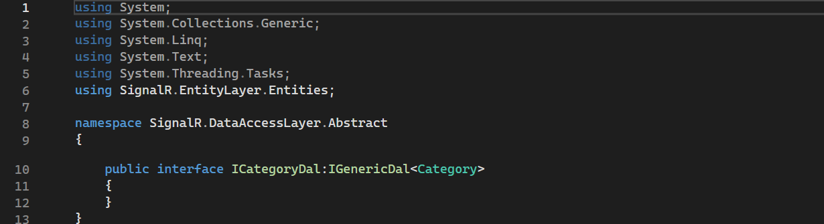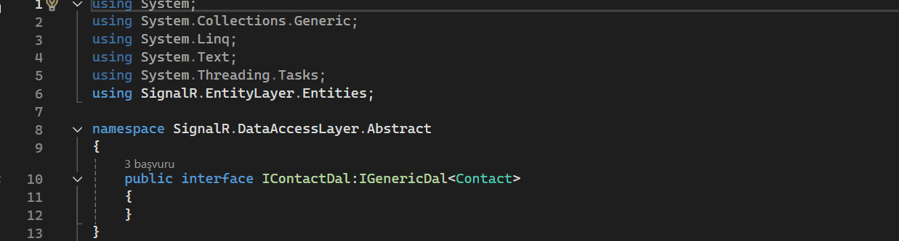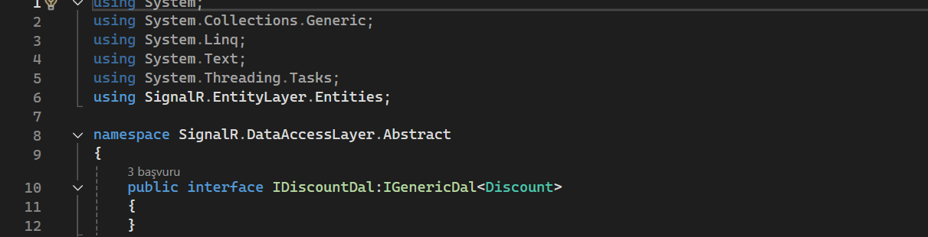
……………………….
……………………….
……………………….

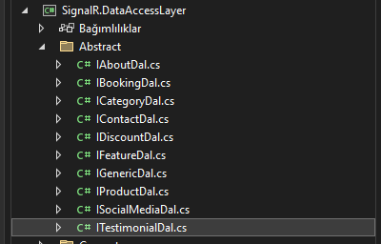
Ardından DAL’da ki Repositories klasörüne GenericRepository adında bir sınıf eklenir. Buradaki sınıf CRUD işlemlerimizi tekrar etmeden kullanmamızı sağlar. Ardından bu sınıfta IGenericDal isimli interface’den kalıtım alır ve aldığı kalıtımı ilk somut sınıf olduğu için tanımlamalarını yapar.
Birde _context isimli Dependicy İnjection için constructor oluşturulur.
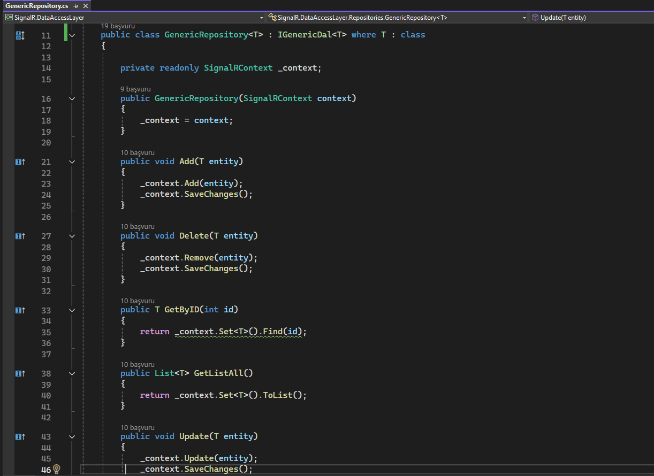

Ardından DAL’da EntityFramework klasöründe tüm tablolar için bir sınıf oluşturuyoruz. Ardından bu sınıflarda GenericRepository isimli sınıftan kendi sınıfı için miras alır ve Kendi interface DAL interface’den miras alır. Ardından kendi DAL interface içi constructor oluşturur.

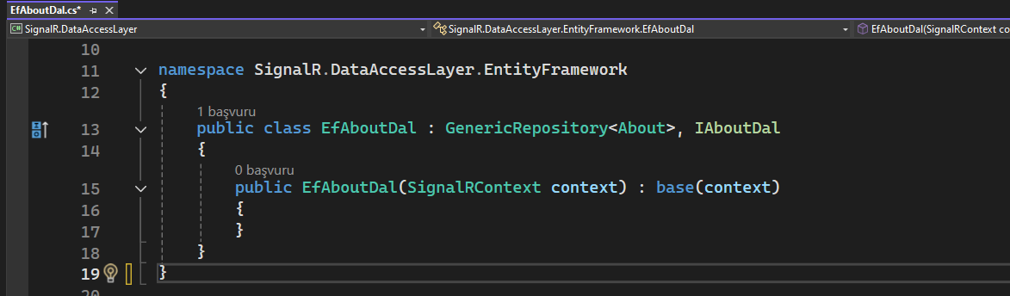
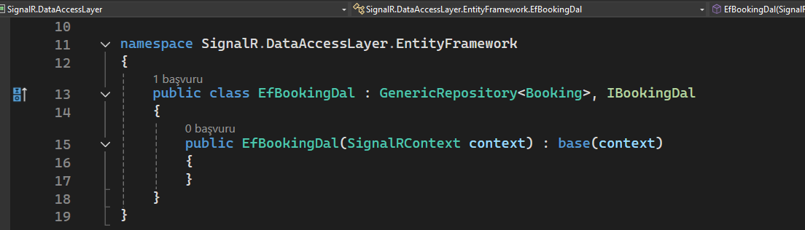
……………………….
……………………….
……………………….

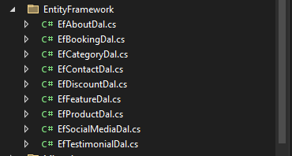

BUSİNESS LAYER İŞLEMLERİ
Ardından BusinessLayer’da ki Abstract klasörüne IGenericService isimli bir interface eklenir. Daha önce oluşturulan IGenericDal isimli interface içindeki tüm metotlar kopyalanır IGenericService isimli interface’in içerisine yapıştırılır. İki interface içindeki metot isimleri aynı olduğu için ayırt edilmesi için IGenericService isimli interface’de ki metotların isminin başına ‘T’ harfi eklenir. TAdd,TDelete gibi olur.
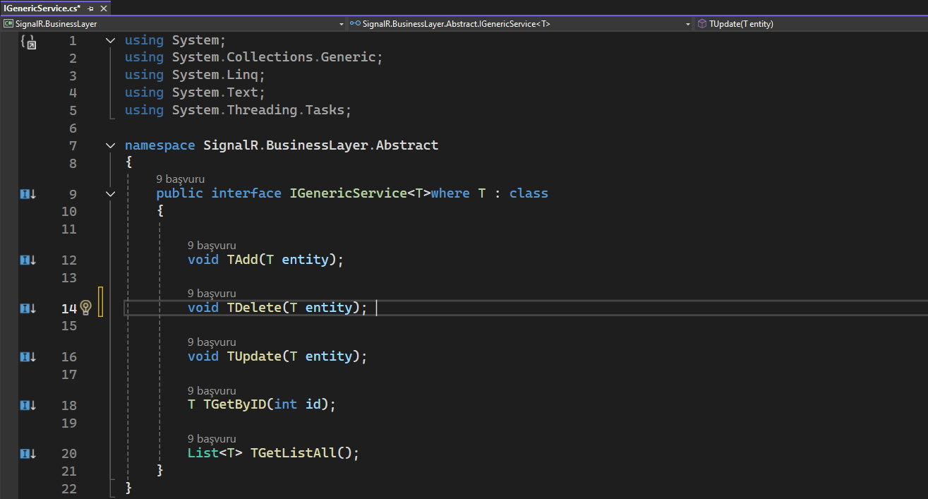
Bundan sonrasında ise Abstract isimli klasöre varolan tüm tablolar için bir interface eklenir ve bu interface’ler IGenericService isimli interfaceden kendi sınıfı için kalıtım alır.
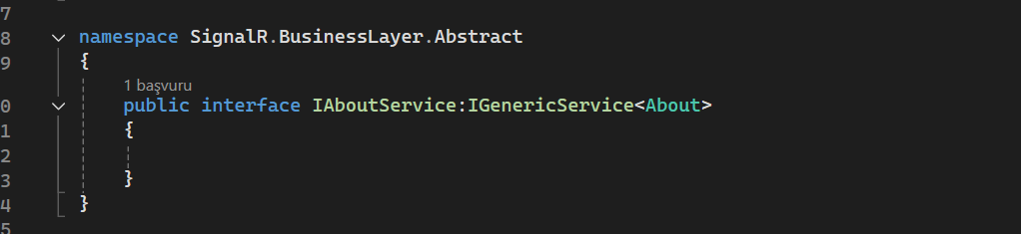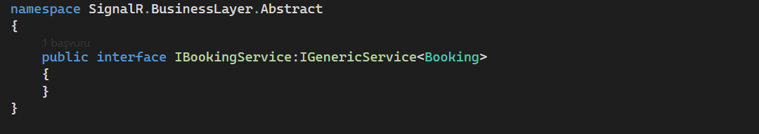

……………………….……………………….……………………….
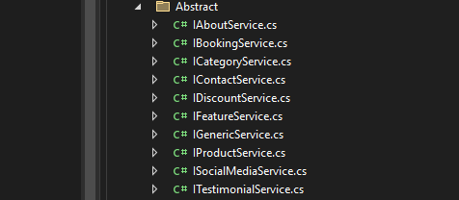

Ardından BusinesLayer’da ki Concrete isimli klasöre her tablo için Manager sınıfları eklenir. Bu sınıflar ise kendisine ait servis interface’ten miras alır ve Dependicy İnjection uygular. Ardından interface uygulanır ve tüm T’li metotlar gelir. Gelen metotların içeriği doldurulur. Metotlar tanımlanırken Dependicy injection kullanılır. Dependicy injection sınıflar arası zincir gibidir bağ kurar.





